Wegbeschreibung mit Posten
«Geschichten-Spaziergang» Möriken-Wildegg
E I N S T E I N
Die fantastische Reise einer Maus durch Raum und Zeit

Nr. | Beschreibung | Ort
1 | Gemeindehaus Möriken-Wildegg (Yul-Brynner, Dorfstrasse 1)  Vom Gemeindehaus links weg, vorbei an der Bushaltestelle in die Zehntengasse biegen, vorbei am Restaurant Waage auf der rechten Seite bis zum | Blumenkiste
2 | Blumenladen Art-of-Flowers (Zehntengasse 10)  Der Strasse folgen bis zu | Rotes Gartenhäuschen
3 | Gebhards Märt Hüsli (Zehntengasse 14)  Der Zehntengasse weiter folgen bis zur | Gartenzaun beim Sitzplatz
4 | Bushaltestelle Oberäsch, Richtung Wildegg (Oberäschstrasse rechte Seite)  Weiter geradeaus bis zur | Gemeindeinformations-Kasten
5 | Bushaltestelle Oberäsch Richtung Möriken-Dorf (Oberäschstrasse linke Seite)  Der Strasse weiter folgen (links gehen Gefahr sehen) bis zur | Gartenzaun
6 | Bushaltestelle Schloss Wildegg (Effingerweg)  Leicht rechts halten, den Weg Richtung Schloss Wildegg einschlagen bis zum | Schwarzer Abfalleimer  beim Brunnen
7 | Bio Hofladen Huber Silvia & Alois (Effingerweg 3)  Am Hofladen vorbei weiter zum | Metallgeländer oberhalb Hühnerwiese
8 | Schloss Wildegg (Museum Aargau, Effingerweg 5)  Gehe zur | Wegweiser
9 | Vogelvoliere (beim Schloss)  Durch den Rosengarten auf den Weg zum | Türe vom Damen-WC
10 | Holzschopf (Richtung Spielplatz)  Auf dem Weg weiter zum | Holztüre
11 | Spielplatz  Dem Weg linker Hand bergaufwärts folgen bis zum | Wegweiser
12 | Sitzbank (auf der linken Seite mit Feuerstelle, hinten an der Banklehne)  Dem Weg weiter folgen bis zum | Sitzbank
13 | Holzpföstchen Nr. 13 (erster Abzweiger rechts)  Dem Waldweg hinunter folgen bis zum | Holzpföstchen 13
14 | Baumstrunk nach der Brücke  Dem Weg folgen bis zum | Baumstrunk
15 | Holzpföstchen (unterhalb des Grabes der Familie Effinger)  Den Weg rechts nehmen bis zum | Holzpföstchen 15
16 | Wegweiser (Spaziergang zum Parkplatz)  Weiter dem Weg folgen Richtung Parkplatz Schloss zur | Wegweiser
17 | Brücke (Holzwegweiser Spaziergang zum Parkplatz)  Weiter rechts Richtung Parkplatz zum Baumstrunk vor dem Parkplatz | Holzwegweiser
18 | Baumstrunk  Links dem Wanderweg um den Baumstrunk durch den Wald folgen Richtung offenes Feld (nicht zum Parkplatz) zur | Baumstrunk
19 | Sitzbank (Einwohner-Bänkli)  Weiter über die Wiese zum Haus von | Sitzbank
20 | Frau Christine Verdan (Hohbühlweg 11)  Geradeaus bis zum Garten der | Ecke vom Hausdach
21 | Familie Sabine und Markus Bolliger (Hohbühlweg 5)  Nach rechts in den Rebweg einbiegen. Nach kurzer Strecke rechts in den Klausenweg abzweigen (zwischen der Abschrankung durch, siehe Bild unten) bis zum Haus von | Gartenzaun
22 | Familie Sandra und Thomas Lüpold (Klausenweg)  Geradeaus bis zur Oberäschstrasse, rechts weiter bis zum Fussgängerstreifen. Diesen überqueren und weiter zum | Holzpföstchen
23 | Kindergarten Möriken (Oberäschstrasse)  Der Schulhausstrasse gerade folgen, rechts einbiegen zum Schulhaus und zur | Schmales Fenster
24 | Bibliothek Möriken-Wildegg (Schulhausstrasse 1)  Herzliche Gratulation ihr habt das Ziel erreicht. | Eingangstüre

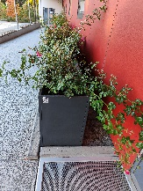  Posten 1 | 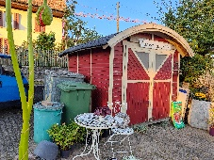  Posten 2 | 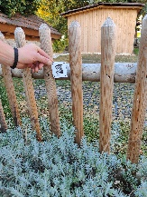  Posten 3 | 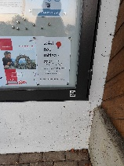  Posten 4 | 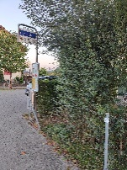  Posten 5 | 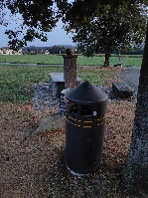  Posten 6
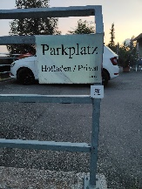  Posten 7 | 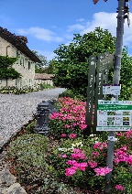  Posten 8 | 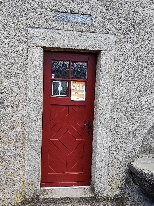  Posten 9 | 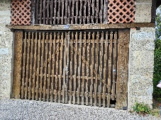  Posten 10 | 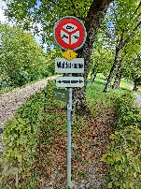  Posten 11 | 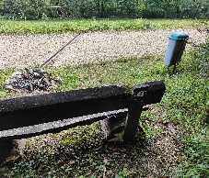  Posten 12
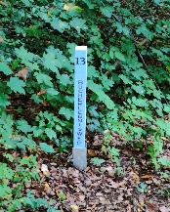  Posten 13 | 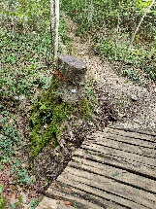  Posten 14 | 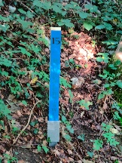  Posten 15 | 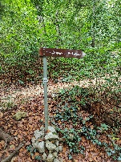  Posten 16 | 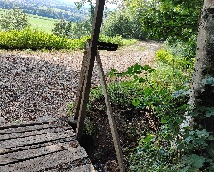  Posten 17 | 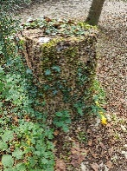  Posten 18
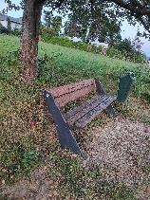  Posten 19 | 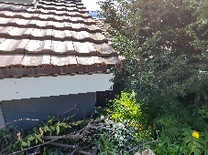  Posten 20 | 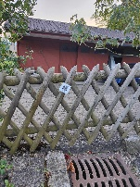  Posten 21 | 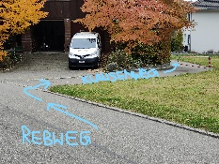 | 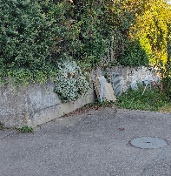  Posten 22 | 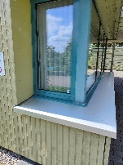  Posten 23
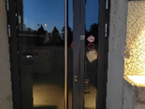
Posten 24
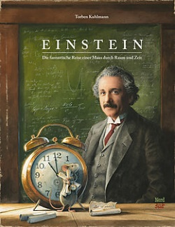
Notizen:

